广东海洋大学 2017 — 2018 学年第 二 学期
班级： 姓名： 学号： 试题共 5 页 加白纸 1 张
密 封 线
《概率论与数理统计》课程试题

课程代码： | 19221302 | √ | 考试 | √ | A卷 | □ | B卷
课程代码： | 19221302 | □ | 考查 | □ | C卷 | □ | D卷
√ 闭卷 | □ 开卷 |  |  | □ | E卷 | □ | F卷

题 号 | 一 | 二 | 三 | 四 | 五 | 六 |  | 总分 | 阅卷教师
各题分数 | 30 | 16 | 18 | 10 | 8 | 18
实得分数
一．填空题（每题3分，共30分）
1．设A，B，C为三个事件,则用A，B，C的运算关系表示事件“A，B，C至少有一个发生”为
2.设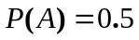，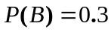，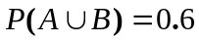，则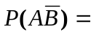 .
3．某射手对一目标独立射击4次，每次射击的命中率为0.5，则4次射击中恰好命中3次的概率为_______
4．在区间 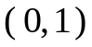上随机地取两个数，则“取到的两数之差的绝对值大于0.5”的概率为
5. 设随机变量X的分布律为：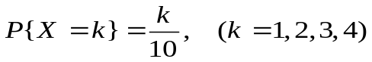 ,
则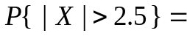 。
6．设二维随机变量(X,Y)的概率密度为f (x, y)=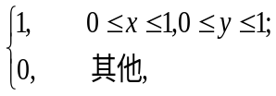
则P{X≤}=____________。
7. 设 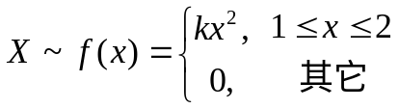，其中未知，则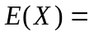 。
8. 若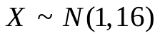，则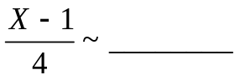
9．已知总体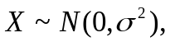又设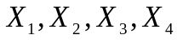,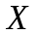₅为来自总体的样本，则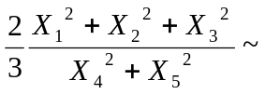_______
10．设总体X的期望为，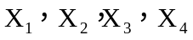 是总体X的一个样本。如果用统计量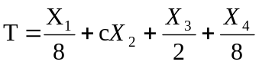 作为 的无偏估计，则c=
二. 仓库中有10箱同一规格的产品，其中2箱由甲厂生产，3箱由乙厂生产，5箱由丙厂生产。三厂产品的合格率分别为85%、80%、90%.
（1）求任取一件产品是合格品的概率；（8分）
（2）从这10箱中任取一箱，再从该箱中任取一件，若此产品为合格品，问此产品是由甲厂生产的概率为多少？（8分）

三. 设随机向量（X，Y）联合密度为f (x, y)= 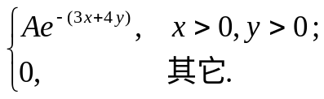
（1） 求系数A；（5分）（2） 判断X，Y是否独立，并说明理由；（8分）
（3）D(X)。（5分）

四．某保险公司多年统计资料表明，在索赔户中，被盗索赔户占20%，以表示在随机抽查的100个索赔户中，因被盗向保险公司索赔的户数。求被盗索赔户不少于14户且不多于30户的概率。（10分）
（已知：Φ(1.5)=0.9932，Φ(2.5)=0.9938）

五. 某岩石密度的测量误差X服从正态分布，取样本观测值16个，得样本方差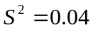，试求的置信度为95%的置信区间。（8分）

六. 设总体X的概率分布为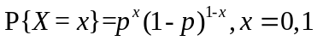。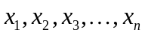是一组样本值。求(1) 矩估计值；（8分） (2) 最大似然估计值.（10分）

